PROCEDIMIENTO ESPECIAL SANCIONADOR.

EXPEDIENTE: TEEA-PES-078/2022.

DENUNCIANTE: Partido Acción Nacional.

DENUNCIADOS: C.C. Alejandro Armenta Mier, Sergio Carlos Gutiérrez Luna, Mario Martín Delgado Carrillo, Nora Ruvalcaba Gámez y partido político MORENA.

MAGISTRADO PONENTE: Héctor Salvador Hernández Gallegos.

SECRETARIO DE ESTUDIO: David Antonio Chávez Rosales.

SECRETARIO JURÍDICO: Tomás Huizar Jiménez.

AUXILIAR JURÍDICO: Marco Antonio Romo Hernández.

Aguascalientes, Aguascalientes, a trece de julio de dos mil veintidós.

Sentencia por la que se determina la inexistencia de la infracción, consistente en el uso indebido de recurso público y violación al principio de imparcialidad, en consideración a que: a) no se acredita de manera efectiva la utilización de recursos públicos emanados del Poder Legislativo; y, b) una candidatura y un dirigente partidista, no violentan lo contenido en el 134 Constitucional por el hecho de acudir a una rueda de prensa en un recinto oficial.

GLOSARIO.
Denunciante: | C. Víctor Hugo Sondón Saavedra, en su calidad de representante propietario del PAN ante el Consejo General del INE.
Denunciados: | C.C. Alejandro Armenta Mier, en su calidad de Senador de la República; Sergio Carlos Gutiérrez Luna, en su calidad de Diputado Federal; Mario Martín Delgado Carrillo, en su calidad de Presidente Nacional de MORENA; Nora Ruvalcaba Gámez, en su calidad de candidata la gubernatura del Estado de Aguascalientes y partido político MORENA.
“Va por Aguascalientes”. | Coalición conformada por los partidos PAN, PRI y PRD.
PAN: | Partido Acción Nacional.
PRI: | Partido Revolucionario Institucional.
PRD: | Partido de la Revolución Democrática.
MORENA: | Partido político Movimiento de Regeneración Nacional.
IEE: | Instituto Estatal Electoral.
Secretario Ejecutivo: | Secretario Ejecutivo del Consejo General del IEE.
Tribunal Electoral: | Tribunal Electoral del Estado de Aguascalientes.

1. ANTECEDENTES
Los hechos sucedieron en el año dos mil veintidós, salvo precisión en contrario.

1.1. Proceso Electoral. El siete de octubre de dos mil veintiuno, dio inicio el proceso electoral local 2021-2022 para la renovación de la Gubernatura del Estado de Aguascalientes.

1.2. Registro de candidaturas. El veinticinco de marzo, el Consejo General del IEE atendió las solicitudes de registro de las candidatas a la Gubernatura del Estado de Aguascalientes.

1.3. Presentación de la primera denuncia. El veinticinco de mayo, el PAN presentó el escrito de denuncia que nos ocupa, en contra de diversos servidores públicos, por uso indebido de recurso público derivado del presunto uso de las instalaciones y recursos con los que cuenta el Senado de la República, a favor de la C. Nora Ruvalcaba Gámez, situación que -a su ver- violenta el principio de imparcialidad y equidad en la contienda, y por culpa in vigilando respectivamente.

1.4. Remisión del expediente. El veintiséis de mayo, la Unidad Técnica de lo Contencioso Electoral del INE, remitió la denuncia de mérito al declararse incompetente, derivado de que el objeto de controversia impacta en el proceso electoral local y las infracciones denunciadas están previstas en la legislación del Estado.

1.5. Recepción, radicación y diligencias para mejor proveer. El treinta y uno de mayo, el Secretario Ejecutivo recibió la denuncia de mérito, la radicó bajo la vía del procedimiento especial sancionador y le asignó el número de expediente IEE/PES/072/2022; posteriormente, ordenó a la Oficialía Electoral de dicho Instituto certificar la existencia y contenido de las ligas electrónicas ofrecidas por la parte denunciante en su escrito de queja.

1.6. Admisión, emplazamiento y exhorto. El cinco de junio, el Secretario Ejecutivo determinó la admisión de la denuncia interpuesta por la el presunto uso indebido de recursos públicos y propaganda personalizada; además, señaló fecha para la celebración de la Audiencia de Pruebas y Alegatos.

Finalmente, solicitó apoyo al Instituto Estatal Electoral de la Ciudad de México para notificar mediante oficio a las partes involucradas dentro del presente procedimiento especial sancionador.

1.7. Medidas cautelares. El seis de junio, el Secretario Ejecutivo determinó no proponer la adopción de medidas cautelares a la Comisión de Quejas y denuncias del IEE.

1.8. Cumplimiento al exhorto. El trece de junio, el Encargado de Despacho de la Secretaría Ejecutiva del Instituto Estatal Electoral de la Ciudad de México, ordenó realizar las diligencias de notificación a los C.C. Víctor Hugo Sondón Saavedra, Alejandro Armenta Mier, Sergio Carlos Gutiérrez Luna y Mario Martín Delgado Carrillo.

1.9. Primera audiencia de Pruebas y Alegatos, y Exhorto. El veinte de junio, se celebró la audiencia de pruebas y alegatos a que se refieren los artículos 272 del Código Electoral, así como 101 y 102 del Reglamento de Quejas y Denuncias del IEE.

Por otro lado, se advirtió que fue imposible llevar a cabo el emplazamiento al C. Mario Martín Delgado Carrillo, por consecuencia, se volvió a exhortar al Instituto Estatal Electoral de la Ciudad de México para realizar un emplazamiento conforme a derecho al dirigente partidista.

1.10. Segundo cumplimiento al exhorto. El veintisiete de junio Encargado de Despacho de la Secretaría Ejecutiva del Instituto Estatal Electoral de la Ciudad de México, ordenó realizar la diligencia de notificación al C. Mario Martín Delgado Carrillo.

1.11. Segunda audiencia de Pruebas y Alegatos. El treinta de junio, se celebró la audiencia de pruebas y alegatos a que se refieren los artículos 272 del Código Electoral, así como 101 y 102 del Reglamento de Quejas y Denuncias del IEE.

1.12. Turno del expediente. El primero de julio, mediante Acuerdo de Turno de Presidencia, se ordenó el registro del asunto en el Libro de Gobierno de Procedimientos Especiales Sancionadores, al que correspondió el número de expediente TEEA-PES-078/2022 y se turnó a la Ponencia del Magistrado Héctor Salvador Hernández Gallegos.

1.13. Formulación del proyecto de resolución. En su oportunidad, se radicó el expediente en la ponencia del magistrado electoral precisado, y una vez verificada su debida integración, al no existir trámite alguno o diligencia pendiente por realizar, se ordenó formular proyecto de resolución y ponerlo a consideración del Pleno, según lo previsto en la fracción IV, del artículo 274 del Código Electoral.

2. COMPETENCIA.

La Unidad Técnica de lo Contencioso Electoral del INE, remitió la denuncia de mérito al declararse incompetente; lo anterior, ya que de un análisis del escrito de denuncia se concluyó que el objeto de controversia impacta en el proceso electoral local.

Por consecuencia, este Tribunal Electoral del Estado de Aguascalientes, ejerce jurisdicción y el Pleno tiene competencia para conocer y resolver el presente procedimiento especial sancionador, de conformidad con lo dispuesto en los artículos 252, fracción II, 268, 274 y 275 del Código Electoral del Estado.

Lo anterior, en virtud de que la denuncia bajo estudio tiene relación con la supuesta comisión de hechos que vulneran los principios de imparcialidad, neutralidad, legalidad, certeza y equidad en la contienda.

Lo anterior, además encuentra sustento en la Jurisprudencia 25/2015, de rubro: COMPETENCIA. SISTEMA DE DISTRIBUCIÓN PARA CONOCER, SUSTANCIAR Y RESOLVER PROCEDIMIENTOS SANCIONADORES.

3. OPORTUNIDAD.
Se cumple con tal requisito, toda vez que el hecho denunciado produce consecuencias en tanto sus efectos no cesen, por lo tanto, ante la subsistencia del hecho controvertido el plazo legal no podría estimarse agotado, en términos de la Jurisprudencia 6/2007, de rubro: PLAZOS LEGALES. CÓMPUTO PARA EL EJERCICIO DE UN DERECHO O LA LIBERACIÓN DE UNA OBLIGACIÓN, CUANDO SE TRATA DE ACTOS DE TRACTO SUCESIVO. Por lo tanto, es oportuna la presentación de la denuncia.

4. CAUSAL DE IMPROCEDENCIA.

Las partes denunciadas consideran que la queja debe de declararse improcedente pues señalan que hay ausencia de indicios probatorios para provocar la materialización del principio de intervención mínima de la autoridad instructora, convirtiéndose, este proceso, en un acto de molestia. Además, consideran que se actualiza la frivolidad en la denuncia interpuesta, objetando las pruebas aportadas por el actor, pues -a su juicio- deben ir acompañadas de pruebas directas para acreditar la infracción alegada.

Sin embargo, no le asiste razón a los denunciados pues el objeto de la denuncia de mérito consiste en el posible uso indebido de recurso público y/o violación a los principios de equidad e imparcialidad en la contienda, situación que podría actualizar una infracción en materia electoral; entonces, esta autoridad judicial no puede declarar la improcedencia de la denuncia, sin antes valorar las diligencias realizadas por la autoridad instructora y las pruebas ofrecidas por las partes, para posteriormente, poder determinar la existencia o inexistencia de la infracción, en relación a las conductas denunciadas.

5. PERSONERÍA.
La autoridad instructora tuvo por acreditada la personería del denunciante y los denunciados.

6. HECHOS DENUNCIADOS Y DEFENSAS.
Para efectos prácticos, esta autoridad jurisdiccional considera oportuno sintetizar los argumentos expuestos en sus escritos de queja, por parte del denunciante y de los denunciados. Esto, para seguir con la fijación de los puntos materia del procedimiento a dirimir en la presente sentencia.

6.1. Hechos denunciados.
Atendiendo a lo razonado anteriormente, los hechos denunciados en el presente asunto que se desprenden del escrito de queja, se hacen consistir sustancialmente en el probable uso indebido de recurso público que violenta los principios de imparcialidad y equidad en la contienda, atribuidos a diversos funcionarios públicos, derivado de la supuesta comisión actos proselitistas en el Senado de la República que impactaron en el proceso electoral local.

7. ALEGATOS.
Tomando en consideración que dentro de las formalidades esenciales del procedimiento se encuentra el derecho de las partes a formular alegatos, debe estimarse que a fin de garantizar el derecho de defensa y atender en su integridad la denuncia planteada, este órgano jurisdiccional debe tomarlos en consideración al resolver el Procedimiento Especial Sancionador que no ocupa; resulta aplicable la jurisprudencia 29/2012 de rubro: “ALEGATOS. LA AUTORIDAD ADMINISTRATIVA ELECTORAL DEBE TOMARLOS EN CONSIDERACIÓN AL RESOLVER EL PROCECIDIMIENTO ESPECIAL SANCIONADOR”.

En la audiencia de pruebas y alegatos, comparecieron mediante escrito los C.C. Sergio Carlos Gutiérrez Luna, en su calidad de diputado federal; Israel Ángel Ramírez, en su carácter de representante suplente del PAN ante el Consejo General del IEE; Jesús Ricardo Barba Parra, en su calidad de representante propietario de MORENA ante el Consejo General del IEE; Nora Ruvalcaba Gámez, en su calidad de entonces candidata a la gubernatura del Estado y Luis Eurípides Alejandro Flores Pacheco, en su calidad de Coordinador Jurídico del Comité Ejecutivo Nacional de MORENA y representante legal de Mario Martín Delgado Carrillo.

Por otro lado, se advirtió la inasistencia de persona alguna que representara al C. Alejandro Armenta Mier.

Ahora bien, los denunciados alegan que no existe una relación entre las pretensiones del denunciante, con lo acreditado, pues -a su ver- la parte actora no menciona en su escrito de denuncia circunstancias de modo, tiempo y lugar.

Además, consideran que las actuaciones realizadas por su parte, se dieron en el pleno ejercicio de sus derechos político-electorales, pues las y los legisladores -debido a la bidimensionalidad con la que cuentan- pueden asistir a reuniones y eventos en retroalimentación al partido político que representan.

Por otro lado, señalan que de las pruebas aportadas por el denunciante -específicamente de las notas periodísticas- no se puede advertir que hayan realizado manifestaciones o actos a favor o en contra de alguna candidatura, además que -al ser una conferencia de prensa- la situación en cuestión, las expresiones vertidas en ella están amparadas bajo el derecho de libertad de expresión, pues se dan en el libre ejercicio periodístico.

En ese orden de ideas, señalan que la rueda de prensa no se debe considerar como un evento de carácter de propaganda electoral, ya que no se desprendió el llamado al voto o apoyo a una candidatura de forma clara, expresa e inequívoca, sino que se abordaron temas de carácter general y de interés público en torno a como se habían desarrollado las campañas electorales en el estado de Aguascalientes.

Finalmente, se precisó que el denunciante no aportó elementos de prueba suficientes para acreditar que Nora Ruvalcaba Gámez y Mario Martín Delgado Carrillo hubieran hecho uso indebido de recurso público; además, de que se señala que el dirigente partidista no tiene la calidad de sujeto activo para imputarle tal conducta pues no tiene la calidad de servidor público.

8. VALORACIÓN DE PRUEBAS.
De las pruebas aportadas por las partes, y admitidas por la autoridad instructora, se advierten las siguientes:

OFERENTE. | PRUEBA. | CONSISTENTE EN: | VALORACIÓN.
Denunciante: Partido Acción Nacional. | Prueba técnica. | “… la certificación que se realice a los sitios de internet señalados en la que se advierte la difusión de la propaganda denunciada…” | Atendiendo a su naturaleza, acorde con el artículo 256, del Código Electoral; tienen valor de indicio, que solo hará convicción plena y generará certeza sobre la veracidad de los hechos alegados, al concatenarse con los demás elementos que obren en el expediente, las afirmaciones de las partes, la verdad conocida y el recto raciocinio de la relación que guardan entre sí.
Denunciante: Partido Acción Nacional. | Presuncional legal y humana. | “…que por deducción o inducción se desprendan de todo lo actuado y que favorezca a los intereses de mi representado…” | En relación con las pruebas ofrecidas como presuncional e instrumental de actuaciones, vale decir que las que se actualicen pueden ser apreciadas por esta instancia, con independencia de que sean o no ofrecidas por las partes, conforme a lo dispuesto por el artículo 255, fracciones V y VI, del Código Electoral.
Denunciante: Partido Acción Nacional. | Instrumental de actuaciones. | “…todas y cada una de las pruebas, constancias y acuerdos que obren en el expediente formado con motivo del inicio del presente procedimiento administrativo sancionador en lo que favorezcan al interés de mi representado…” | En relación con las pruebas ofrecidas como presuncional e instrumental de actuaciones, vale decir que las que se actualicen pueden ser apreciadas por esta instancia, con independencia de que sean o no ofrecidas por las partes, conforme a lo dispuesto por el artículo 255, fracciones V y VI, del Código Electoral.
Denunciado: C. Sergio Gutiérrez Luna. | Presuncional legal y humana. | “…todo lo actuado deduciendo todo lo que sea favorable a mis intereses…” | En relación con las pruebas ofrecidas como presuncional e instrumental de actuaciones, vale decir que las que se actualicen pueden ser apreciadas por esta instancia, con independencia de que sean o no ofrecidas por las partes, conforme a lo dispuesto por el artículo 255, fracciones V y VI, del Código Electoral.
Denunciado: C. Sergio Gutiérrez Luna. | Instrumental de actuaciones. | “…todas y cada una de las constancias que integran el expediente y sean favorables a mis intereses…” | En relación con las pruebas ofrecidas como presuncional e instrumental de actuaciones, vale decir que las que se actualicen pueden ser apreciadas por esta instancia, con independencia de que sean o no ofrecidas por las partes, conforme a lo dispuesto por el artículo 255, fracciones V y VI, del Código Electoral.
Denunciado: Partido Político MORENA. | Instrumental de actuaciones. | “…todo lo que favorezca a los intereses de mi representado y de los denunciados…” | En relación con las pruebas ofrecidas como presuncional e instrumental de actuaciones, vale decir que las que se actualicen pueden ser apreciadas por esta instancia, con independencia de que sean o no ofrecidas por las partes, conforme a lo dispuesto por el artículo 255, fracciones V y VI, del Código Electoral.
Denunciado: Partido Político MORENA. | Presuncional legal y humana. | “…que por deducción o inducción se desprendan de todo lo actuado y favorezca a la causa de defensa hecha valer en este escrito…” | En relación con las pruebas ofrecidas como presuncional e instrumental de actuaciones, vale decir que las que se actualicen pueden ser apreciadas por esta instancia, con independencia de que sean o no ofrecidas por las partes, conforme a lo dispuesto por el artículo 255, fracciones V y VI, del Código Electoral.
Denunciada: C. Nora Ruvalcaba Gámez. | Instrumental de actuaciones. | “…todo lo que favorezca a mis intereses…” | En relación con las pruebas ofrecidas como presuncional e instrumental de actuaciones, vale decir que las que se actualicen pueden ser apreciadas por esta instancia, con independencia de que sean o no ofrecidas por las partes, conforme a lo dispuesto por el artículo 255, fracciones V y VI, del Código Electoral.
Denunciada: C. Nora Ruvalcaba Gámez. | Presuncional legal y humana. | “…que por deducción o inducción se desprendan de todo lo actuado y favorezca a la causa de defensa hecha valer en este escrito…” | En relación con las pruebas ofrecidas como presuncional e instrumental de actuaciones, vale decir que las que se actualicen pueden ser apreciadas por esta instancia, con independencia de que sean o no ofrecidas por las partes, conforme a lo dispuesto por el artículo 255, fracciones V y VI, del Código Electoral.
Denunciado: C. Mario Martín Delgado Carrillo. | Presuncional legal y humana. | “…su doble aspecto, legal y humana en todo lo que me beneficie y compruebe la razón de mi representado …” | En relación con las pruebas ofrecidas como presuncional e instrumental de actuaciones, vale decir que las que se actualicen pueden ser apreciadas por esta instancia, con independencia de que sean o no ofrecidas por las partes, conforme a lo dispuesto por el artículo 255, fracciones V y VI, del Código Electoral.
Denunciado: C. Mario Martín Delgado Carrillo. | Instrumental de actuaciones. | “…todo lo que beneficie y compruebe la razón de mi dicho…” | En relación con las pruebas ofrecidas como presuncional e instrumental de actuaciones, vale decir que las que se actualicen pueden ser apreciadas por esta instancia, con independencia de que sean o no ofrecidas por las partes, conforme a lo dispuesto por el artículo 255, fracciones V y VI, del Código Electoral.

9. HECHOS ACREDITADOS
Antes de analizar la legalidad de los hechos denunciados materia del presente asunto, es necesario verificar su existencia y las circunstancias en que se realizaron.

Al describirse el total de las pruebas que obran en el expediente, y al haberse valorado de manera individual y conjunta, de conformidad con lo establecido por el Código Electoral, corresponde identificar los hechos que fueron acreditados.

9.1. Calidad de las partes.
Este Tribunal Electoral advierte que el denunciante, efectivamente tiene la calidad de representante propietario del PAN ante el Consejo General del INE.

En cuanto a los denunciados, se concluye que efectivamente el C. Alejandro Armenta Mier, tiene la calidad de Senador de la República.

El C. Sergio Carlos Gutiérrez Luna, tiene la calidad de Diputado Federal.

Por su parte el C. Mario Martín Delgado Carrillo, es el Presidente Nacional de MORENA.

Finalmente, la C. Nora Ruvalcaba Gámez, tenía la calidad de candidata a la gubernatura del Estado de Aguascalientes.

9.2. Existencia del contenido denunciado.
Antes de analizar la legalidad de los hechos denunciados en el presente asunto, es necesario verificar su existencia y las circunstancias en que se realizaron, a partir de los medios de prueba que fueron ofrecidos por las partes y aquellos que fueron recabados por la autoridad instructora durante la sustanciación de este procedimiento.

Como ha sido precisado, los accionantes señalan el uso indebido de recuso público por parte de los denunciados, derivado de su asistencia y/o participación de un evento en el Senado de la República a favor de la C. Nora Ruvalcaba Gámez durante el proceso electoral local de Aguascalientes, por lo tanto, -a su ver- se violentan los principios de imparcialidad y equidad en la contienda.

No obstante, esta autoridad jurisdiccional realiza una inspección del contenido ofrecido con la finalidad de precisarlo, establecer y analizar de manera integral las publicaciones denunciadas.

Oficialía Electoral IEE/OE/106/2022
Link: | Descripción:
https://www.reforma.com/aplicacioneslibre/preacceso/articulo/default.aspx?_rval=1&urlredirect=morenistas-reciben-ahora-a-nora-ruvalcaba-en-el-senado/ar2408921?utm_source=twitter&utm_medium=social&utm_campaing=robotgr&utm_content=@reformanacional  Capturas. | Siendo las diez horas con cincuenta y cinco minutos del día tres de junio de dos mil veintidós, situada en la computadora asignada para el desempeño de mis funciones, ingresé al navegador denominado “Google Chrome” y posteriormente procedí a ingresar en el buscador la siguiente dirección electrónica:https://www.reforma.com/aplicacioneslibre/preacceso/articulo/default.aspx?_rval=1&urlredirect=morenistas-reciben-ahora-a-nora-ruvalcaba-en-el-senado/ar2408921?utm_source=twitter&utm_medium=social&utm_campaing=robotgr&utm_content=@reformanacional  , cerciorada de ser la dirección electrónica a certificar por ser la precisada en el acuerdo de referencia, y al oprimir la tecla “enter” apareció de forma automática una página de internet, en la cual visualicé lo siguiente:  En la parte superior de la página, observé una franja de tonalidad verde, misma que en su extremo izquierdo, contaba con tres líneas en sentido vertical de color blanco, seguidas de la leyenda: “REFORMA” con letras de tonalidad blanca, y en el extremo derecho, se observó el ícono de una llave de tonalidad blanca, y debajo de lo anterior, se visualizó una franja diversa, de color gris claro, la cual en su extremo izquierdo contaba con un recuadro de color naranja, y que en su interior contenía la leyenda “SUSCRÍBETE” con letras en tonalidad blanca, así mismo, del lado derecho de la misma se observó un recuadro de fondo blanco, que en su interior contenía la leyenda: “Buscar”, seguido de un ícono en forma de lupa, y a su costado observé un recuadro con las letras siguientes: “AA”  Posteriormente, observé un recuadro con fondo color blanco, que contaba en su parte superior con la leyenda siguiente: “SEGUIR LEYENDO GRATIS” y debajo de lo anterior se visualizó la leyenda “CREA TU CUENTA O INICIA SESIÓN”, seguido de diversos recuadros con distinto contenido.  Finalmente, se hace mención que, debajo de lo anterior se visualizaron diversos recuadros y publicaciones con distinto contenido.  Todo lo anterior tal y como puede ser visualizado en las capturas de pantalla de la 1 a la 4 del ANEXO ÚNICO de la presente acta.  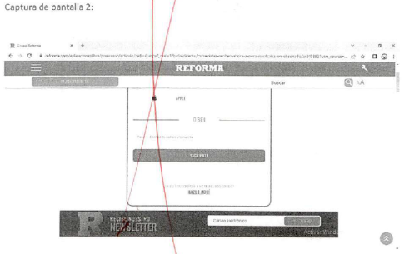    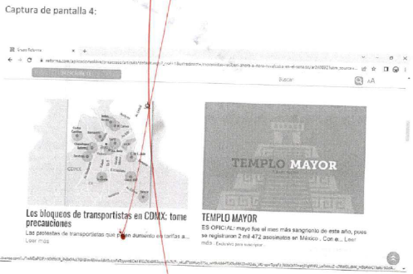  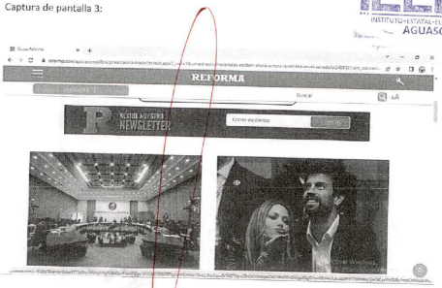
https://www.mural.com.mx/aplicacionbeslibre/preacceso/articulo/default.aspx?_rval=1&urlredirect=morenistas-reciben-ahora-a-nora-ruvalcaba-en-el-senado/ar2408931  Capturas. | Siendo las once horas con cinco minutos del día tres de junio de dos mil veintidós, situada en la computadora asignada para el desempeño de mis funciones, ingresé al navegador denominado “Google Chrome” y posteriormente procedí a ingresar en el buscador la siguiente dirección electrónica: https://www.mural.com.mx/aplicacionbeslibre/preacceso/articulo/default.aspx?_rval=1&urlredirect=morenistas-reciben-ahora-a-nora-ruvalcaba-en-el-senado/ar2408931  , cerciorada de ser la dirección electrónica a certificar por ser la precisada en el acuerdo de referencia, y al oprimir la tecla “enter” apareció de forma automática una página de internet, en la cual visualicé lo siguiente:  En la parte superior de la página, observé una franja de tonalidad roja, misma que en su extremo izquierdo, contaba con tres líneas en sentido vertical y de tonalidad blanca, seguido de la leyenda: “MURAL” con letras de tonalidad blanca, y en el extremo derecho se observó el ícono de una llave de tonalidad blanca y debajo de lo anterior, se visualizó una franja diversa, de color gris claro, la cual en su extremo izquierdo contaba con un recuadro de color naranja, y que en su interior contenía la leyenda “SUSCRÍBETE” con letras en tonalidad blanca, así mismo, del lado derecho de la misma se observó un recuadro de fondo blanco, que en su interior contenía la leyenda: “Buscar”, seguido de un ícono en forma de lupa, y a su costado observé un recuadro con las letras siguientes: “AA”  Posteriormente se visualizó el texto siguiente:  “Morenistas reciben ahora a Nora Ruvalcaba en el Senado  Claudia Salazar y Martha Martínez  C. d. de México (25 mayo 2022).-  15:03 hrs”  Debajo de lo anterior se encontraba una fotografía en la que visualicé a siete personas, seis de ellas aparentemente del género masculino y una aparentemente del género femenino, las cuales se encontraban levantando sus manos aproximadamente a la altura del pecho.  Además, al pie de la fotografía se encontraba la leyenda siguiente:  “Los morenistas confían en que el próximo 5 de junio ganarán las seis Gubernaturas que estarán en disputa.  Crédito: Héctor García”  Posteriormente, se visualizó el siguiente texto:  “Legisladores de Morena recibieron en el Senado, por segunda ocasión en la semana, a un candidato de su partido, en esta ocasión a Nora Ruvalcaba, quien busca gobernar Aguascalientes”.  Así mismo, observé un recuadro con fondo color blanco, que contaba en su parte superior con la leyenda siguiente: “SEGUIR LEYENDO GRATIS” seguido de la leyenda: “CREA TU CUENTA O INICIA SESIÓN”, así como de diversos recuadros con distinto contenido.  Finalmente, debajo de lo anterior se visualizaron diversos recuadros, que tenían distinto contenido.  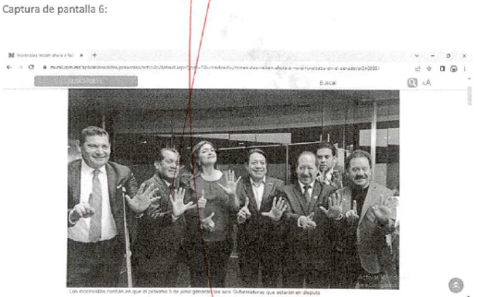  Todo lo anterior tal y como puede ser visualizado en las capturas de pantalla de la 5 a la 9 del ANEXO ÚNICO de la presente acta.  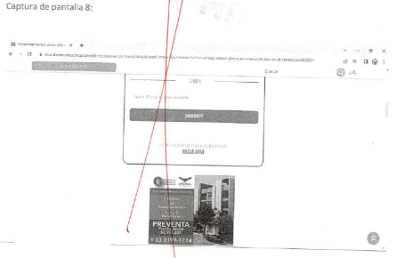  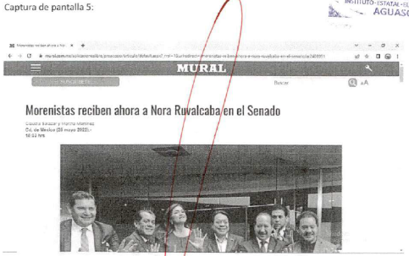  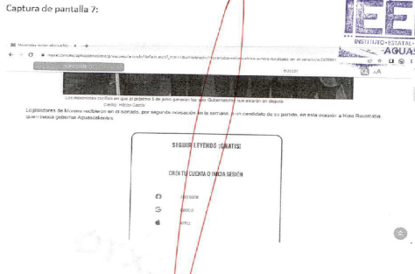  
https://www.elfinanciero.com.mx/nacional/2022/05/25/morena-organiza-mitin-en-senado-a-favor-de-nora-ruvalcaba-candidata-a-gubernatura-de-aguascalientes/  Capturas. | Siendo las once horas con veinte minutos del día tres de junio de dos mil veintidós, situada en la computadora asignada para el desempeño de mis funciones, ingresé al navegador denominado “Google Chrome” y posteriormente procedí a ingresar en el buscador la siguiente dirección electrónica: https://www.elfinanciero.com.mx/nacional/2022/05/25/morena-organiza-mitin-en-senado-a-favor-de-nora-ruvalcaba-candidata-a-gubernatura-de-aguascalientes/  , cerciorada de ser la dirección electrónica a certificar por ser la precisada en el acuerdo de referencia, y al oprimir la tecla “enter” apareció de forma automática una página de internet, en la cual visualicé lo siguiente:  En la parte superior de la página, observé una franja en color azul, la cual, en la esquina de lado izquierdo se encontraba un semicírculo color blanco seguido de las leyendas “EL FINANCIERO” y “Economía, Mercados y Negocios en alianza con Bloomerg”, en letras color blanco, así mismo en la esquina derecha observé la leyenda “Síguenos” acompañada de cuatro íconos de color blanco; debajo de lo anterior, dentro de la franja antes referida, se visualizaron los siguientes apartados: “Economía”, “Mercados”, “Nacional”, “Opinión”, “Televisión”, “Fox Sport México”, a un costado de lo cual se encontraba el ícono de una lupa, así como tres líneas en sentido vertical.  Debajo de lo anterior, observé un recuadro de color negro, que en su interior contaba con la leyenda: “Nacional” con letras blancas, seguido del texto siguiente:  “Morena organiza ‘mitin’ en Senado a favor de candidata a gubernatura de Aguascalientes”  Seguido del siguiente texto:  “Mario Delgado, dirigente del partido, aseguró que el acto no viola ninguna ley electoral pues no se llama a votar por la abanderada morenista.”  Así mismo, debajo de lo anterior, se visualizó una fotografía, de lo que al parecer era una sala de sesiones, en la misma se observaron varias mesas, sillas y escritorios en color negro, así como diversas personas, situadas frente a un estrado en color café donde también se encontraban varias personas, estrado sobre el cual se encontraba la leyenda “LA PATRIA ES PRIMERO”; se igual forma, sobre el estrado, en un fondo color blanco se visualizó la leyenda siguiente: “ENTRE LOS INDIVIDUOS COMO ENTRE LAS NACIONES EL RESPETO AL DERECHO AJENO ES LA PAZ”.  Posteriormente, al pie de la fotografía observé el texto siguiente:  “En días pasados, Morena también organizó un acto en favor de Américo Villareal, su candidato a la gubernatura de Tamaulipas (Graciela López/Cuartoscuro)  Por Eduardo Ortega mayo 25, 2022 | 13:28 pm hrs”  Seguido del texto siguiente:  “La bancada de Morena, por segunda ocasión en una semana, utilizó este miércoles las instalaciones del Senado de la República para realizar un acto proselitista en apoyo de la candidata de Morena a la gubernatura de Aguascalientes, Nora Ruvalcaba.  Acompañado por senadores y diputados de Morena que forman parte de la Comisión Permanente, Mario Delgado, dirigente de Morena, rechazó violar las leyes electorales ya que no representa un acto de campaña porque no se llama al voto, sino representa un acto de denuncia pública ante el cerco informativo que existe en Aguascalientes.  En el acto participaron el presidente la Mesa Directiva de la Cámara de Diputados, Sergio Gutiérrez Luna; el coordinador de la bancada de Morena en el Senado, Ignacio Mier; los diputados de Morena Leonel Godoy Rangel, Aleida Alavez y Yeidckol Polevnsky; así como los senadores Alejandro Armenta, Lucía Meza, entre otros.  Delgado denunció que dos casas de la campaña en la entidad hidrocálida con voluntarios de Morena fueron allanadas por grupos de choque y encapuchados armados, con la protección de la policía municipal, ante lo cual, dijo, Morena ya presentó denuncias ante la Fiscalía Especializada para la Atención de los Delitos Electorales.  Ante ello, exigió al gobernador de Aguascalientes, Martín Orozco Sandoval, actuar ante estos hechos, no tenga omisión cómplice ni sea indolente ante los abusos cometidos por la abanderada de la coalición PAN-PRI-PRD, Teresa Jiménez, con la complicidad de la autoridad municipal.  El lunes pasado, los integrantes de la bancada de Morena cerraron filas en torno al candidato de Morena a la gubernatura de Tamaulipas, Américo Villarreal, quien, acompañado por Delgado, fue cobijado por en un acto de apoyo encabezado por el coordinador Ricardo Monreal y la presidenta de la mesa directiva, Olga Sánchez Cordero, quienes le echaron porras, le levantaron el brazo y anticiparon que será gobernador de Tamaulipas.  El líder de la bancada del PAN en el Senado, Julen Rementería, dio a conocer que presentará las denuncias correspondientes ante el uso de los recursos públicos del Senado en favor de los candidatos morenistas.  Finalmente, se hace mención que, debajo de la nota anterior se encontraba un video con el texto: “¿Hasta cuándo México tendrá pro…? Y debajo de ello se visualizó un recuadro color azul y blanco, seguido de un apartado titulado “Historias para ti” donde se encontraban diversos recuadros con distinta información.  Todo lo anterior tal y como puede ser visualizado en las capturas de pantalla de la 10 a la 20 del ANEXO ÚNICO de la presente acta.  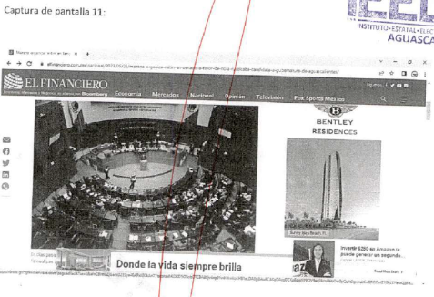  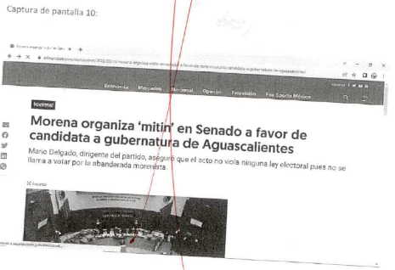  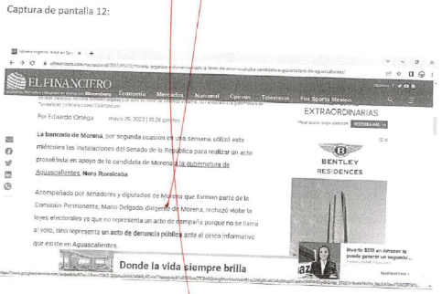  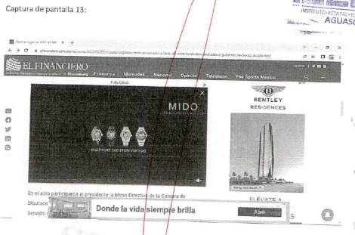  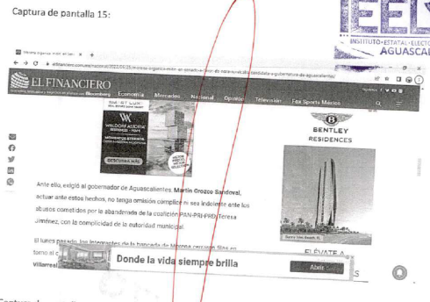  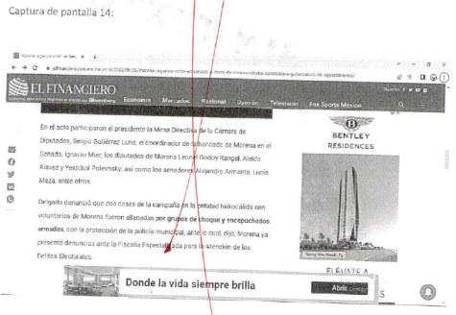  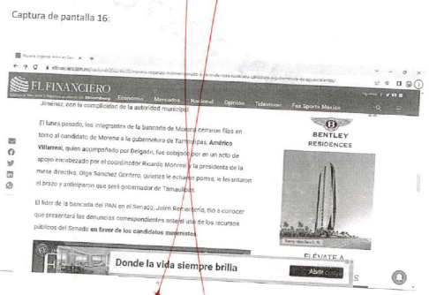  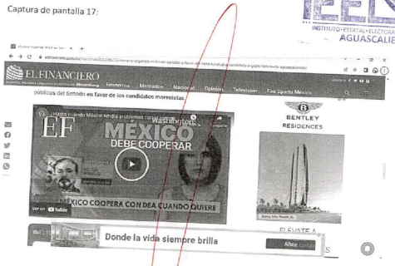  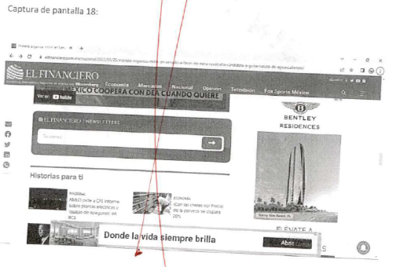  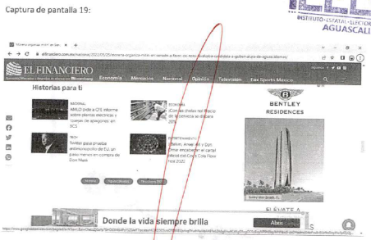  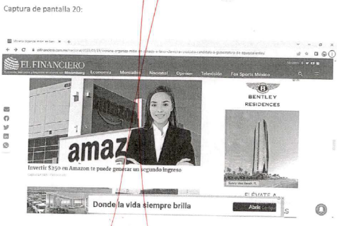
https://www.eluniversal.com.mx/elecciones/morena-lleva-al-senado-candidata-por-gubernatura-de-aguascalientes  Capturas. | Siendo las once horas con treinta y cinco minutos del día tres de junio de dos mil veintidós, situada en la computadora asignada para el desempeño de mis funciones, ingresé al navegador denominado “Google Chrome” y posteriormente procedí a ingresar en el buscador la siguiente dirección electrónica: https://www.eluniversal.com.mx/elecciones/morena-lleva-al-senado-candidata-por-gubernatura-de-aguascalientes, cerciorada de ser la dirección electrónica a certificar por ser la precisada en el acuerdo de referencia, y al oprimir la tecla “enter” apareció de forma automática una página de internet, en la cual visualicé lo siguiente:  En primero momento observé una página de fondo blanco, la cual en su parte superior izquierda contenía tres líneas en sentido vertical, seguido de una imagen de color azul que se acompañaba de la leyenda: “EL UNIVERSAL” además, a un costado de lo anterior se visualizaron los siguientes apartados: “MXM”, “VIDEOS”, “PODCAST”, “NEWSLETTERS”, e “Iniciar sesión” (dentro de un recuadro donde adicionalmente se encontraba un ícono color gris).  Seguido de lo anterior, se encontraba una franja diversa de color blanco que contaba con el ícono de una lupa y con la leyenda “Término de búsqueda”, y en su lado derecho se encontraban dos recuadros, el primero de ellos era de fondo color azul y contaba con la leyenda “SUSCRÍBETE” así como un ícono en color amarillo, el segundo de ellos era de fondo color negro y contaba con la leyenda “SALA PLUS” así como un ícono en color amarillo.  Posteriormente, observé el texto siguiente:  “Morena repite estrategia electoral en el Senado; lleva a candidata a gubernatura de Aguascalientes  Similar a lo que el grupo parlamentario hizo el lunes con el candidato a Tamaulipas, Américo Villareal, los legisladores de Morena "arroparon" a Nora Ruvalcaba en el Senado”  Debajo de lo anterior, se encontraba una fotografía, donde se encontraban, al frente, diecisiete personas de diversos géneros y aparentemente mayores de edad, y al centro de ellas, se observó a una persona aparentemente del género femenino, quien vestía una blusa color rojo y un pantalón obscuro, de tez morena y cabello oscuro, quien a su vez se encontraba situada detrás de un pódium que contaba con dos micrófonos en la parte de encima, los cuales apuntaban hacia la persona antes descrita. Así mismo, detrás de estas personas, se visualizó un aparente muro de fondo blanco, con diversas leyendas, observando al centro del mismo la leyenda “H. CONGRESO DE LA UNICÓN COMISIÓN PERMANENTE” y “LXV”.  Además, al pie de la fotografía observé el texto siguiente:  “Foto: Twitter@Nora_Ruvalcaba” y  “Elecciones 25/05/2022 (ícono de reloj) 14:18 Víctor Gamboa Arzola y Luis Carlos Rodríguez Actualizada (ícono de reloj) 15:21”  Posteriormente observé diversos íconos y un recuadro con aparente publicidad seguido del texto siguiente:  “Por segundo día en esta semana, Morena utilizó las instalaciones del Senado de la República para realizar actividades en favor de sus candidatos a las gubernaturas que estarán en disputa en las elecciones del 5 de junio.”  Acto seguido se visualizaron diversos recuadros con distinta información continuando con el texto siguiente:  “Luego de que el lunes pasado el candidato al gobierno de Tamaulipas, Américo Villarreal, fue vitoreado abiertamente en la sala de juntas de la Jucopo por senadores y diputados de Morena y sus aliados, este miércoles el turno fue para Nora Ruvalcaba, candidata a la gubernatura de Aguascalientes, quien dio conferencia de prensa junto al presidente de Morena, Mario Delgado, y un grupo de legisladores de ese partido.  Tanto el senador Alejandro Armenta como el líder nacional de Morena negaron alguna violación a la ley, pues “nunca se llamó al voto”.  Sin embargo, minutos antes, en el Patio del Federalismo del Senado, Mario Delgado afirmó ante los medios de comunicación que Nora Ruvalcaba, a quien presentó como “la próxima gobernadora” de Aguascalientes, ha logrado “una remontada histórica” y ya encabeza las preferencias electorales.  Lee también Morena pide a "corcholatas" y funcionarios ir a entidades donde las campañas son cerradas.  Asimismo, denunció guerra sucia contra la candidata y sus colaboradores, así como persecución policiaca contra los simpatizantes de Morena en Aguascalientes, entre otras irregularidades.  Por su parte, Nora Ruvalcaba aseguró que su adversaria de la coalición PAN-PAN-PRD, Tere Jiménez, va en picada y ella en ascenso.  Niegan acto de campaña a favor de Nora Ruvalcava  Ante los cuestionamientos de los reporteros, el dirigente de Morena negó que se tratara de un acto de campaña en el Senado.  “Venimos a denunciar (irregularidades) y no hemos pedido el voto por Nora (Ruvalcaba). No me tienten, porque igual y sí se los pido, pero no, sabemos los límites de lo que podemos hacer y lo que no”, apuntó.  Lee también PAN denuncia ante el INE a Morena por mitin en el Senado con Américo Villarreal  Dijo que si Morena acude al Senado para dar conferencia de prensa con los candidatos es porque en los estados donde habrá elecciones “hay un cerco informativo casi imposible de romper” y se pretende que a nivel nacional se conozca lo que ocurre en las entidades que renovarán gubernaturas.  Por ello, aseguró que la presencia de los candidatos en el Senado “está lejos de ser un acto de campaña, es un acto de denuncia pública ante claros abusos de autoridad que se están cometiendo en los estados”, por lo que no teme sanciones del Instituto Nacional Electoral.  Morena no grabó audios de Alejandro Moreno  Por otra parte, Mario Delgado desmintió que Morena haya grabado las conversaciones privadas del presidente del PRI, Alejandro Moreno, que ha difundido la gobernadora de Campeche, Layda Sansores.  Aseguró que su partido no espía y aclaró que esas grabaciones fueron tomadas de las redes sociales y de “la gente, que es la que da la información”.  “Nosotros reproducimos lo que hay en las redes, Morena directamente como partido no es gente de ninguno se esos audios”, insistió.  Cuestionado si acudirán otros candidatos de Morena a la Senado, el senador Alejandro Armenta dijo que no se descarta, pero depende de la valoración que realice el partido.  Lee también INE ordena a Morena bajar spot contra gobernador de Tamaulipas; lo considera calumnia”  Finalmente, se hace mención que, se visualizó diversa información y recuadros con distinto contenido.  Todo lo anterior tal y como puede ser visualizado en las capturas de pantalla de la 21 a la 31 del ANEXO ÚNICO de la presente acta.    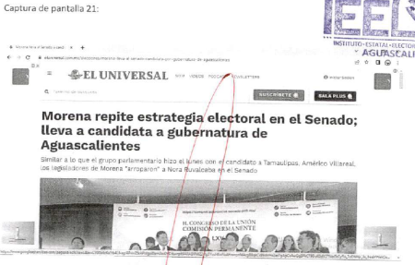  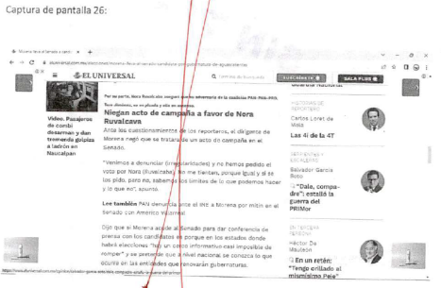  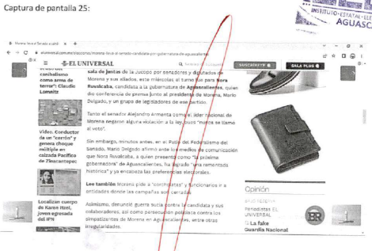  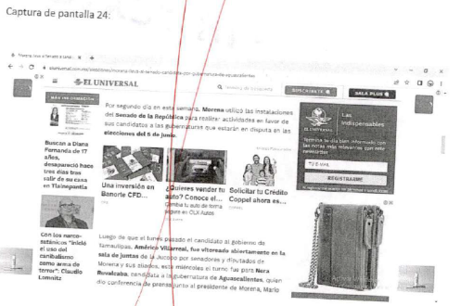  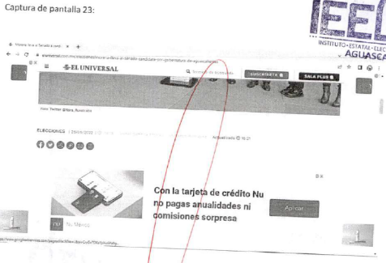  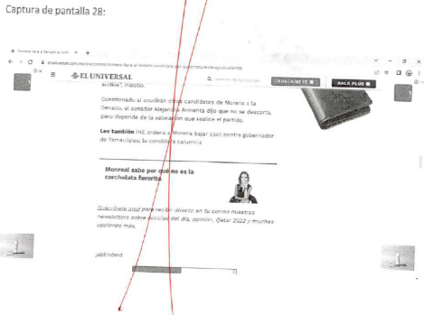  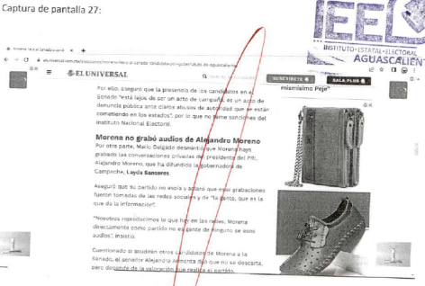  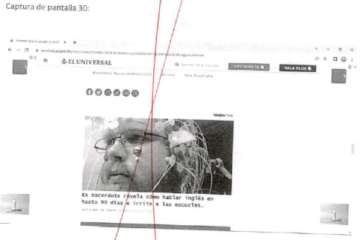  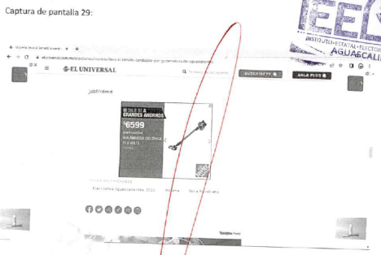  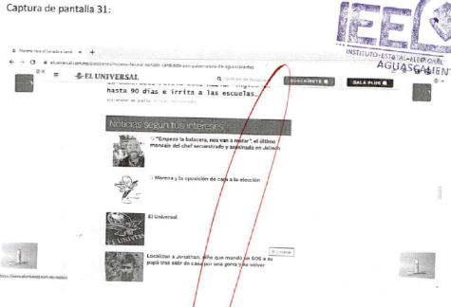

10. CASO A RESOLVER.
Una vez acreditada la existencia del hecho denunciado, el aspecto a dilucidar en la presente sentencia consiste en determinar si existió indebida participación de los legisladores la rueda de prensa, por ser violatoria a los principios de equidad e imparcialidad en la contienda; además si fue incorrecta la participación y/o asistencia del dirigente nacional de morena, así como de la candidata a la gubernatura del Estado en el recinto del Senado de la República, por lo que se deberá analizar lo siguiente:

- La existencia o no de los hechos denunciados;
- Establecer, si con los hechos acreditados se actualiza uso indebido de recurso público y/o violación a los principios de imparcialidad, legalidad y equidad en la contienda.
c) En caso de acreditarse la infracción, se determinará las responsabilidades de los denunciados; y
d) En caso de proceder, resolver sobre la calificación de la falta e individualización de la sanción.

11. ESTUDIO DE FONDO.
11.1. Planteamiento del caso.
A continuación, este Tribunal procederá al estudio motivo de la queja en la que se analizará con base en los argumentos antes referidos, a determinar si las conductas denunciadas y tomando en consideración las manifestaciones hechas valer por los denunciados, así como las pruebas ofrecidas por ambos, constan elementos suficientes para determinar el uso indebido de recurso público y/o vulneración a los principios de legalidad, equidad e imparcialidad en la contienda.

11.2 Marco jurídico aplicable.

11.2.1. Sobre el deber de neutralidad de los servidores públicos.

En primer lugar, es necesario precisar el marco normativo aplicable al ámbito de prohibición concreto que los servidores públicos deben observar a efecto de ajustarse a los principios de imparcialidad y equidad en la contienda electoral.

Constitución Federal.

Artículo 134. […] Los servidores públicos de la Federación, las entidades federativas, los Municipios y las demarcaciones territoriales de la Ciudad de México, tienen en todo tiempo la obligación de aplicar con imparcialidad los recursos públicos que están bajo su responsabilidad, sin influir en la equidad de la competencia entre los partidos políticos. La propaganda, bajo cualquier modalidad de comunicación social, que difundan como tales, los poderes públicos, los órganos autónomos, las dependencias y entidades de la administración pública y cualquier otro ente de los tres órdenes de gobierno, deberá tener carácter institucional y fines informativos, educativos o de orientación social. En ningún caso esta propaganda incluirá nombres, imágenes, voces o símbolos que impliquen promoción personalizada de cualquier servidor público […].

Las disposiciones transcritas tutelan, desde el orden constitucional, respectivamente, los principios de equidad e imparcialidad al que están sometidos los servidores públicos, en el contexto de los procesos comiciales, a efecto de salvaguardar los principios rectores de la elección.

Ambos dispositivos, de manera complementaria, imponen deberes específicos a los servidores públicos de los tres niveles de gobierno, relativos a abstenerse de utilizar recursos públicos, esto es, humanos, materiales y económicos, ya que no deben intervenir influyendo de manera indebida en la equidad en la competencia de los partidos políticos.

Como puede verse, el mencionado dispositivo constitucional establece prohibiciones concretas a los servidores públicos para que, en su actuar, no cometan actos de influencia en la preferencia electoral de la ciudadanía, mediante la utilización de recursos públicos, pues sobre ellos pesa el deber de abstención de actos que alteren la equidad en la contienda.

Para lo cual se establece como elemento fundamental de la descripción normativa, que los actos constitutivos de la infracción tengan por objeto influir en la voluntad del electorado y la vulneración a los principios de equidad e imparcialidad en la contienda electoral.

El contexto constitucional descrito permite advertir que la vulneración a la equidad e imparcialidad en la contienda electoral está sujeta a la actualización de un supuesto objetivo necesario, atinente a que el proceder de los servidores públicos influya en la voluntad de la ciudadanía.

Algunas de estas directrices derivan de la reforma electoral del año 2007, que modificó el artículo 134 de la Constitución Federal por lo cual, cabe referir algunas líneas de la atinente exposición de motivos:

[…] El tercer objetivo que se persigue con la reforma constitucional propuesta es de importancia destacada: impedir que actores ajenos al proceso electoral incidan en las campañas electorales y sus resultados a través de los medios de comunicación; así como elevar a rango de norma constitucional las regulaciones a que debe sujetarse la propaganda gubernamental, de todo tipo, tanto durante las campañas electorales como en periodos no electorales.

Quienes suscribimos la presente iniciativa nos hemos comprometido a diseñar y poner en práctica un nuevo modelo de comunicación entre sociedad y partidos, que atienda las dos caras del problema: en una está el derecho privado, en la otra el interés público. En México, es urgente armonizar, con un nuevo esquema, las relaciones entre política y medios de comunicación; para logarlo, es necesario que los poderes públicos, en todos los órdenes, observen en todo tiempo una conducta de imparcialidad respecto a la competencia electoral.

Las garantías individuales que nuestra Constitución reconoce y consagra son para las personas, no para las autoridades; éstas no pueden invocar como justificación o defensa de sus actos tales principios. La libertad de expresión es una garantía individual ante el Estado; los poderes públicos no están protegidos por la Constitución; son las personas, los ciudadanos, a los que la Constitución protege frente a eventuales abusos del poder público.

Es por ello que proponemos llevar al texto de nuestra Carga Magna las normas que impidan el uso del poder público a favor o en contra de cualquier partido político o candidato a cargo de elección popular, y también el uso del mismo poder para promover ambiciones personales de índole política […].

La adición al artículo 134 de la Constitución Federal incorporó la tutela de dos bienes jurídicos o valores esenciales de los sistemas democráticos: la imparcialidad y la equidad en los procedimientos electorales. De esta manera, el legislador hizo especial énfasis en tres aspectos:

- Impedir el uso del poder público a favor o en contra de cualquier partido político o candidato a cargo de elección popular; así como el uso de éste para promover ambiciones personales de índole política;
- Blindar la democracia mexicana evitando el uso del dinero público para incidir en la contienda electoral y de la propaganda institucional para promoción personalizada con fines electorales
- Exigir a quienes ocupan cargos de gobierno total imparcialidad en las contiendas electorales, usando los recursos públicos bajo su mando para los fines constitucionales y legalmente previstos.

Aunado a ello, la exposición de motivos de la iniciativa que dio origen a la reforma constitucional del año 2014, así como los dictámenes de las cámaras de origen y revisora, en esencia, establecieron lo siguiente:

- La obligación de todo servidor público de aplicar con imparcialidad los recursos que están bajo su responsabilidad, sin influir en la equidad de la competencia entre los partidos políticos, de modo que la norma permitirá establecer en la ley más y mejores controles para tal propósito, así como las sanciones para quienes la violen.
- Que no se utilicen recursos públicos para fines distintos a los encomendados constitucionalmente, ni los servidores públicos aprovechen la posición en que se encuentran para que, de manera explícita o implícita, hagan promoción para sí o de un tercero, que pueda afectar la contienda electoral.

Los preceptos legales en comento, prevén que el mandato-prohibición impuesto a los servidores públicos, además de referirse a la eventual vulneración del principio de imparcialidad propiamente dicho, tiene como propósito prevenir y sancionar aquellos actos que puedan tener un impacto real o poner en riesgo los principios de equidad en la contienda y legalidad.

Al respecto, la Sala Superior del Tribunal Electoral del Poder Judicial de la Federación ha considerado dentro del análisis de casos, las siguientes cuestiones:

- Principios protegidos: legalidad y juridicidad en el desempeño de las funciones públicas; elecciones libres y auténticas; imparcialidad e igualdad en el acceso a los cargos públicos; y neutralidad.

- Obligaciones de autoridades públicas no electorales, en proceso electoral: carácter auxiliar y complementario

- Punto de vista cualitativo: relevancia de las funciones para identificar el poder de mando en la comisión de conductas posiblemente irregulares.

- Permisiones a servidores públicos: en su carácter de ciudadano, por ende, en ejercicio de las libertades de expresión y asociación en materia política, realizar actos de proselitismo político en días inhábiles.

- Prohibiciones a servidores públicos: desviar recursos que estén bajo su responsabilidad para propósitos electorales.

- Especial deber de cuidado de servidores públicos: para que en el desempeño de sus funciones eviten poner en riesgo los principios de imparcialidad, equidad y neutralidad.

En ese sentido, la Sala Superior ha considerado el ámbito y la naturaleza de los poderes públicos a los que pertenecen los servidores, como un elemento relevante para observar el especial deber de cuidado que con motivo de sus funciones debe ser observado por cada servidor público. En consecuencia, las autoridades electorales deben hacer un análisis ponderado y diferenciado atendiendo al nivel de riesgo o afectación que determinadas conductas pueden generar dependiendo de las facultades, la capacidad de decisión, el nivel de mando, el personal a su cargo y jerarquía que tiene cada servidor público.

11.2.2. Sobre la utilización del recurso público.

En otro sentido, la Sala Superior, al resolver el recurso de apelación SUP-RAP-410/2012, consideró que para tenerse por actualizada la vulneración a lo dispuesto en el artículo 134, es necesario que se encuentre plenamente acreditado el uso indebido de recursos públicos que puedan incidir en la contienda electoral o en la voluntad de la ciudadanía, a efecto de favorecer a un determinado candidato o partido político dentro del proceso electoral.

Además, el referido órgano jurisdiccional estimó que el servidor público no puede desprenderse de dicha calidad, en razón de la temporalidad en la que realice determinadas actividades, máxime cuando se trata de aquéllos que han sido electos popularmente, pues son más fácilmente identificados por quienes votaron por él, con la calidad del cargo público que ostenta.

Por su parte, el artículo 248, del Código Electoral, establece lo siguiente:

Constituyen infracciones al presente Código de las autoridades o los servidores públicos federales, estatales, municipales, órganos autónomos, y cualquier otro ente público:
III. El incumplimiento del principio de imparcialidad establecido en el artículo 134 de la CPEUM, así como en el artículo 89 de la Constitución, cuando tal conducta afecte la equidad de la competencia entre los partidos políticos, entre los aspirantes, precandidatos o candidatos durante los procesos electorales;

IV. Durante los procesos electorales, la difusión de propaganda, en cualquier medio de comunicación social, que contravenga lo dispuesto por el párrafo octavo del artículo 134 de la CPEUM;

La Sala Superior, en los asuntos SUP-RAP-74/2008 y SUPRAP-75/2008, SUP-RAP14/2009 y acumulados, ha construido una línea jurisprudencial que ha ido evolucionando paulatinamente, en relación con la permisibilidad de que los servidores públicos asistan a eventos proselitistas en días inhábiles, así como la restricción de no acudir cuando se encuentren obligados a realizar actividades permanentes en el desempeño del cargo público. En ese sentido, como resultado de esta evolución se tiene lo siguiente:

- Existe una prohibición a los servidores del Estado mexicano de desviar recursos públicos para favorecer a determinado partido político, precandidato o candidato a un cargo de elección de popular.
- Se ha equiparado al uso indebido de recursos públicos, a la conducta de los servidores consistente en asistir a eventos proselitistas en día u horario hábil, dado que se presume que la simple asistencia de éstos conlleva un ejercicio indebido del cargo, pues a través de su investidura pueden influir en la ciudadanía o coaccionar su voto.
- En aras de salvaguardar el derecho de libertad de reunión o asociación, la Sala Superior ha determinado como regla general, que todos los servidores públicos pueden acudir en días inhábiles a eventos proselitistas.
- Si el servidor público, en razón de determinada normativa, se encuentra sujeto a un horario establecido, puede acudir a eventos proselitistas, fuera de éste.
- Por otra parte, los servidores públicos, que por su naturaleza deban realizar actividades permanentes en el desempeño del cargo, sólo podrán asistir a eventos proselitistas en días inhábiles.

En todas las hipótesis referidas, existe una limitante a los servidores públicos a su asistencia en eventos proselitistas, a saber: que no hagan un uso indebido de recursos públicos y tampoco emitan expresiones mediante las cuales se induzca de forma indebida a los electores.

11.3. CASO CONCRETO.

11.3.1. Cuestión previa.

El PAN -en el contexto del proceso electoral 2021-2022 en el que se renovó la gubernatura de Aguascalientes- presentó una queja ante el Instituto Nacional Electoral en contra de un Diputado Federal y un Senador, además de a la entonces candidata a la gubernatura del estado de Aguascalientes postulada por MORENA, y al Presidente Nacional de dicho partido.

Lo precisado, en atención a que se difundió una conferencia de prensa, en la que los referidos acusados utilizaron las instalaciones y los recursos del propio Senado de la República, con la finalidad de posicionar la candidatura de Nora Ruvalcaba Gámez; cuestión con la que se apunta que se vulneró el principio de imparcialidad relacionado al artículo 134 Constitucional.

Es decir, se señala que existió una indebida utilización de recursos públicos en beneficio de una estrategia de posicionamiento para la candidatura en cita, derivado de que el grupo parlamentario de MORENA manifestó su apoyo a la aspirante a Gobernadora en el recinto oficial del Senado; lo que se sostiene con los siguientes elementos:

Imagen. | Texto.
“REFORMA.”

“SUSCRÍBETE”.

“SEGUIR LEYENDO GRATIS”
“CREA TU CUENTA O INICIA SESIÓN”
“MURAL”
“SUSCRÍBETE”

Posteriormente se visualizó el texto siguiente:

“Morenistas reciben ahora a Nora Ruvalcaba en el Senado
Claudia Salazar y Martha Martínez
C. d. de México (25 mayo 2022).-
15:03 hrs”

Además, al pie de la fotografía se encontraba la leyenda siguiente:

“Los morenistas confían en que el próximo 5 de junio ganarán las seis Gubernaturas que estarán en disputa.
Crédito: Héctor García”

Posteriormente, se visualizó el siguiente texto:

“Legisladores de Morena recibieron en el Senado, por segunda ocasión en la semana, a un candidato de su partido, en esta ocasión a Nora Ruvalcaba, quien busca gobernar Aguascalientes”.
“EL FINANCIERO”
“Economía, Mercados y Negocios en alianza con Bloomerg”

“Morena organiza ‘mitin’ en Senado a favor de candidata a gubernatura de Aguascalientes”

Seguido del siguiente texto:

“Mario Delgado, dirigente del partido, aseguró que el acto no viola ninguna ley electoral pues no se llama a votar por la abanderada morenista.”

“En días pasados, Morena también organizó un acto en favor de Américo Villareal, su candidato a la gubernatura de Tamaulipas (Graciela López/Cuartoscuro)
Por Eduardo Ortega mayo 25, 2022 | 13:28 pm hrs”

(…)
“EL UNIVERSAL”
Posteriormente, observé el texto siguiente:

“Morena repite estrategia electoral en el Senado; lleva a candidata a gubernatura de Aguascalientes
Similar a lo que el grupo parlamentario hizo el lunes con el candidato a Tamaulipas, Américo Villareal, los legisladores de Morena "arroparon" a Nora Ruvalcaba en el Senado”

Debajo de lo anterior, se encontraba una fotografía, donde se encontraban, al frente, diecisiete personas de diversos géneros y aparentemente mayores de edad, y al centro de ellas, se observó a una persona aparentemente del género femenino, quien vestía una blusa color rojo y un pantalón obscuro, de tez morena y cabello oscuro, quien a su vez se encontraba situada detrás de un pódium que contaba con dos micrófonos en la parte de encima, los cuales apuntaban hacia la persona antes descrita. Así mismo, detrás de estas personas, se visualizó un aparente muro de fondo blanco, con diversas leyendas, observando al centro del mismo la leyenda “H. CONGRESO DE LA UNICÓN COMISIÓN PERMANENTE” y “LXV”.

Además, al pie de la fotografía observé el texto siguiente:

“Foto: Twitter@Nora_Ruvalcaba” y
“Elecciones 25/05/2022 (ícono de reloj) 14:18 Víctor Gamboa Arzola y Luis Carlos Rodríguez Actualizada (ícono de reloj) 15:21”

(..)

11.3.2. No se acredita la utilización de recursos públicos emanados del Poder Legislativo.

La representación del PAN, afirma que el Senador Alejandro Armienta Mier, y el Diputado Sergio Carlos Gutiérrez Luna recibieron a la candidata Nora Ruvalcaba Gámez en la sede del Senado de la República, con quien celebraron una rueda de prensa, misma que sirvió para posicionar a la referida contendiente de la Gubernatura del Estado.

Al respecto, la parte impetrante pretende sustentar su acusación con diversas notas de carácter periodístico alojadas en internet, las cuales, en estima de este Tribunal Electoral por si solas no generan indicios de mayor grado convictico en atención a la jurisprudencia 38/2002 de rubro “NOTAS PERIODÍSTICAS. ELEMENTOS PARA DETERMINAR SU FUERZA INDICIARIA”.

Es decir, aun y cuando se tenga acreditada la existencia de las ligas electrónicas aportadas, ello resulta insuficiente para acreditar las conductas denunciadas; pues las notas periodísticas son producto del ejercicio periodístico, amparadas bajo la libertad de expresión y el acceso a la información.

No obstante, de las constancias que integran el sumario de mérito, se advierte que las partes denunciadas no niegan la realización del hecho que se acusa, por lo que, al concatenar su omisión de responder en el procedimiento al que fueron debidamente llamados, en relación con las referidas notas, se estima que deben tenerse por cierto el evento en cuestión.

Así entonces, previo al estudio respectivo, con el cual se pueda determinar la actualización de algún ilícito en la materia que nos ocupa, cabe destacar que en los procedimientos especiales sancionadores prevalece, con sus matices, el principio dispositivo según el cual, los márgenes de la materia del procedimiento, así como la carga de la prueba, corresponden en inicio a quien denuncia.

Al respecto es aplicable por analogía la jurisprudencia 12/2010 de rubro: CARGA DE LA PRUEBA. EN EL PROCEDIMIENTO ESPECIAL SANCIONADOR CORRESPONDE AL QUEJOSO O DENUNCIANTE. De la interpretación de los artículos 41, base III, apartado D, de la Constitución Política de los Estados Unidos Mexicanos, y 367 a 369 del Código Federal de Instituciones y Procedimientos Electorales, se advierte que, en el procedimiento especial sancionador, mediante el cual la autoridad administrativa electoral conoce de las infracciones a la obligación de abstenerse de emplear en la propaganda política o electoral que se difunda en radio y televisión, expresiones que denigren a las instituciones, partidos políticos o calumnien a los ciudadanos, la carga de la prueba corresponde al quejoso, ya que es su deber aportarlas desde la presentación de la denuncia, así como identificar aquellas que habrán de requerirse cuando no haya tenido posibilidad de recabarlas; esto con independencia de la facultad investigadora de la autoridad electoral.

En este entendido, la parte denunciante se limitó a afirmar genéricamente que los legisladores acusados, hicieron usó indebidamente recursos públicos del órgano Legislativo, por la celebración de una supuesta rueda de prensa en la que intervino el dirigente nacional de MORENA y la candidata a la gubernatura de Aguascalientes postulada por referido partido; esto sin exhibir ni ofrecer pruebas al respecto, ni tampoco identificar las que habrían de requerirse por no tener la posibilidad de recabarlas.

Además, es dable determinar la inexistencia de la infracción en relación con los integrantes parlamentarios acusados, toda vez que, aún y cuando se tiene por acreditada la realización de la conferencia de prensa, no se desprenden elementos probatorios con los que se pueda concluir que utilizaron indebidamente recursos.

Incluso, no es posible acreditar que los denunciados efectuaran labor proselitista dentro de un horario que comprendan sus funciones públicas, pues la sola publicación de notas periodísticas carece de utilidad para el fin propuesto, pues per se no evidencia circunstancias de modo, tiempo y lugar relacionadas con los hechos denunciados.

Por tanto, para tener por actualizada la transgresión al 134 Constitucional, era necesario que se acreditara el desvío de recursos públicos por parte de los legisladores, o que hubieren dejado de asistir a las sesiones de los órganos que integran, para realizar actos proselitistas, sin embargo, en la especie, la sola supuesta realización con de una rueda de prensa con alguna candidatura de su partido atiende al carácter bidimensional que tiene, en tanto que pueden ser simultáneamente legisladores, ejercer la función propia en el Congreso de la Unión y a su vez, de militante o afiliada a un instituto político.

En ese orden de ideas, los legisladores pueden realizar actos de carácter partidista, político-electoral o proselitista -incluso en días hábiles- ya que del caudal probatorio no se acredita que los mismos hayan descuidado sus labores parlamentarias o el uso de recursos materiales.

Robustece a lo anterior, que tampoco se puede acreditar de manera efectiva, ninguna participación activa y directa en la conferencia, con la finalidad de posicionar una opción política o candidatura o generar su aceptación o rechazo; además de que no es posible determinar que la presencia -de los legisladores, de la candidata y el dirigente partidista en tal acto- fuera central, principal y destacada, pues no hay una convicción al respecto, en atención a los medios probatorios que integran el sumario.

En esta tesitura, es dable concluir que, conforme al marco normativo aplicable, solo deben prevenirse y sancionarse aquellas conductas que puedan tener un impacto real o poner en riesgo la integridad del proceso electoral; y la decisión de que se trata, armoniza de manera congruente los derechos de expresión y participación política de los denunciados.

De ahí, que para tener por acreditada la infracción, sería necesario que se acreditara que la asistencia de la candidata, fue solventada con recursos públicos de los que le corresponden al Senado de la República, y que, a su vez, se comprobara la participación activa y preponderante de su parte en relación con temas atinentes al posicionamiento de su candidatura.

11.3.3. La intervención de Nora Ruvalcaba Gámez y de Mario Martin Delgado Carrillo en recinto legislativo no contraviene el principio de imparcialidad en la contienda.

Por otro lado, este Tribunal Electoral estima que la infracción relativa a la supuesta vulneración al principio de imparcialidad previsto en el artículo 134 de la Constitución general, atribuida a la candidata a Gobernadora del Estado, y el presidente nacional de MORENA, es inexistente, ya que, a través del análisis de la denuncia, es posible asumir que el sólo hecho de que estos figuraran en una rueda de prensa y/o en un evento en un recinto legislativo, no implica per se, que se esté en presencia de una vulneración al principio previsto en el referido artículo constitucional.

Lo anterior se debe, a que no existe alguna porción normativa que prohíba a las candidaturas y a las dirigencias partidistas, ejercer sus derechos político-electorales de asociación y libertad de expresión, en específico, para mostrar su inclinación política en favor de determinada opción electoral, y/o que hagan uso de la voz en un recinto oficial, por lo cual, este órgano jurisdiccional se encuentra impedido legal y constitucionalmente para afectar el ejercicio pleno de tales prerrogativas, pues ello les causaría un perjuicio injustificado.

Así entonces, al respecto existe una ausencia del tipo normativo de la infracción, por lo que cabe traer a estudio la figura jurídica denominado "principio de tipicidad", que es aplicable al Derecho Administrativo Sancionador Electoral, con sus adecuaciones y características propias, así como los principios reconocidos del Ius Puniendi, desarrollados en la teoría y en la normativa del Derecho Penal y, en época reciente, en el Derecho Administrativo Sancionador en general; lo anterior por ser un criterio sostenido por la Sala Superior del Tribunal Electoral del Poder Judicial de la Federación en la tesis relevante con la clave XLV/2002 identificada con el rubro: DERECHO ADMINISTRATIVO SANCIONADOR ELECTORAL. LE SON APLICABLES LOS PRINCIPIOS DEL IUS PUNIENDI DESARROLLADOS POR EL DERECHO PENAL.

Lo anterior cobra relevancia para decir que, en el ámbito del Derecho Administrativo Sancionador, el ilícito, falta, infracción o contravención normativa, en sentido lato, se identifica como la conducta antijurídica, típica y culpable, que un sujeto de derecho lleva a cabo; con la cual, conculca el vigente sistema normativo, por tanto, ante la comisión de esa conducta antijurídica, típica y culpable, el legislador prevé como consecuencia por regla, la imposición de una sanción para el sujeto activo o responsable de dicha conducta.

En efecto, para que la conducta (ya sea de acción u omisión) se considere constitutiva de una falta o infracción administrativa debe estar previa y expresamente prevista o tipificada en la vigente normativa electoral aplicable. Por ello tanto en Derecho Penal como en el Derecho Administrativo Sancionador, rige el principio de estricta aplicación de la ley, en cuanto que no se puede imponer una sanción por simple analogía y tampoco por mayoría de razón; sólo se puede imponer sanción en los supuestos previstos en la ley, por la comisión de una conducta expresamente descrita como antijuridica. Tal razonamiento encuentra su fundamento en el tercer párrafo del artículo 14 de la Constitución Política de los Estados Unidos Mexicanos; además sustenta lo anterior, el criterio de la señalada Sala Superior en la tesis XLV/20015: "ANALOGÍA Y MAYORÍA DE RAZÓN. ALCANCES EN EL PROCEDIMIENTO ADMINISTRATIVO SANCIONADOR ELECTORAL".

Por otro lado, es pertinente advertir la diferencia entre ausencia de "tipo" y ausencia de tipicidad; la primera se presenta cuando el legislador, deliberada o inadvertidamente, omite describir una conducta como delito, falta o infracción administrativa; en tanto que la ausencia de tipicidad surge cuando existe el tipo, pero la conducta cometida no encuadra, no se ajusta, no se adecua o no se amolda al tipo legalmente establecido. Por ello, en el caso concreto, la omisión que se atribuyó al denunciado no está prevista legalmente como una falta administrativa o infracción, esto es, existe ausencia del "tipo" normativo, en consecuencia, tampoco sería fundado aplicar una sanción.

En consecuencia, este Tribunal Electoral estima inexistente la infracción objeto del presente asunto, puesto que como ya fue debidamente razonado, las partes denunciadas no se encontraban vedadas a asistir al recinto legislativo y ejecutar plenamente su libertad de expresión.

12. RESOLUTIVOS.

ÚNICO. - Se declara la inexistencia de la infracción denunciada, en términos de los precisado en el cuerpo de la presente sentencia.

Notifíquese. Así lo resolvió el Tribunal Electoral del Estado de Aguascalientes, por unanimidad de votos de las Magistradas y Magistrado que lo integran, ante el Secretario General de Acuerdos, quien autoriza y da fe.
MAGISTRADA PRESIDENTA

CLAUDIA ELOISA DÍAZ DE LEÓN GONZÁLEZ

MAGISTRADA  LAURA HORTENSIA  LLAMAS HERNÁNDEZ | MAGISTRADO  HÉCTOR SALVADOR  HERNÁNDEZ GALLEGOS
SECRETARÍA GENERAL DE ACUERDOS

JESÚS OCIEL BAENA SAUCEDO

El suscrito licenciado Jesús Ociel Baena Saucedo, Secretario General de Acuerdos del Tribunal Electoral del Estado de Aguascalientes, en ejercicio de las facultades que me confiere el artículo 28, del Reglamento Interior del Tribunal Electoral del Estado de Aguascalientes, hago constar que las firmas que obran en la presente página, corresponden a la sentencia definitiva emitida por el Pleno del Tribunal Electoral del Estado de Aguascalientes, dictada el trece de julio de dos mil veintidós, dentro del Procedimiento Especial Sancionador identificado con la clave TEEA-PES-078/2022; el cual consta de veintisiete páginas, incluida la presente. Conste.

Instituto Nacional Electoral.
Consultable en la Compilación 1997-2013, Jurisprudencia y tesis en materia electoral, del Tribunal Electoral del Poder Judicial de la Federación, páginas 129 y 130.
Adicionó los párrafos sexto, séptimo y octavo, actualmente, séptimo, octavo y noveno, respectivamente.
Ver sentencia SUP-REP-162/2018 y acumulados dictada por la Sala Superior del Tribunal Electoral del Poder Judicial de la Federación
Ver sentencia SUP-JDC-865/2017
Criterio previsto en la tesis V/2016, de rubro: PRINCIPIO DE NEUTRALIDAD. LO DEBEN OBSERVAR LOS SERVIDORES PÚBLICOS EN EL EJERCICIO DE SUS FUNCIONES (LEGISLACIÓN DE COLIMA)
Sentencia SUP-JRC-678/2015 de la Sala Superior
Criterio previsto en la jurisprudencia 14/2012, así como la tesis L/2015 de la Sala Superior, de rubros: ACTOS DE PROSELITISMO POLÍTICO. LA SOLA ASISTENCIA DE SERVIDORES PÚBLICOS EN DÍAS INHÁBILES A TALES ACTOS NO ESTÁ RESTRINGIDA EN LA LEY, y ACTOS PROSELITISTAS. LOS SERVIDORES PÚBLICOS DEBEN ABSTENERSE DE ACUDIR A ELLOS EN DÍAS HÁBILES.
Criterio previsto en la jurisprudencia electoral 38/2013, de rubro: SERVIDORES PÚBLICOS. SU PARTICIPACIÓN EN ACTOS RELACIONADOS CON LAS FUNCIONES QUE TIENEN ENCOMENDADAS, NO VULNERA LOS PRINCIPIOS DE IMPARCIALIDAD Y EQUIDAD EN LA CONTIENDA ELECTORAL
Criterio previsto en la tesis electoral LXXXVIII/2016, de rubro: PROGRAMAS SOCIALES. SUS BENEFICIOS NO PUEDEN SER ENTREGADOS EN EVENTOS MASIVOS O EN MODALIDADES QUE AFECTEN EL PRINCIPIO DE EQUIDAD EN LA CONTIENDA ELECTORAL.
SUP-RAP/14/2009 y acumulados, SUP-RAP-75/2010, SUP-RAP-147/2011 Y SUPRAP-482/2012 y acumulado
Robustece a lo precisado la Jurisprudencia 21/2013 de rubro: "PRESUNCIÓN DE INOCENCIA. DEBE OBSERVARSE EN LOS PROCEDIMIENTOS SANCIONADORES ELECTORALES
SUP-REP-281/2021.
SUP-REP-162/2018.

